 | № по схеме 150  Московская область, г. Люберцы, ул.Смирновская, район д. 2, правая | № по схеме 151  Московская область, г.о. Люберцы, Егорьевское шоссе,  0 км 820м, правая | № по схеме 152  Московская область, г.о. Люберцы, р.п. Томилино, пересечение ул.Никитина и Егорьевского шоссе
Сторона А | 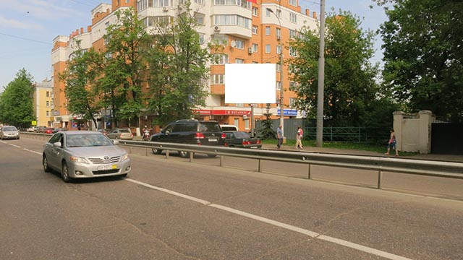 | 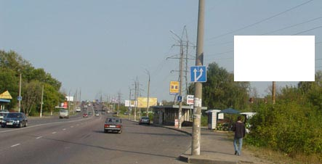 | 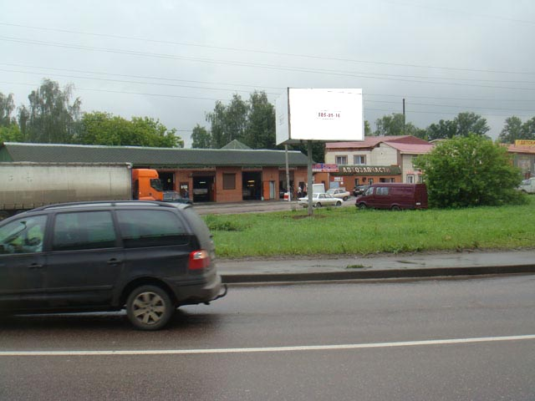
Сторорна Б | 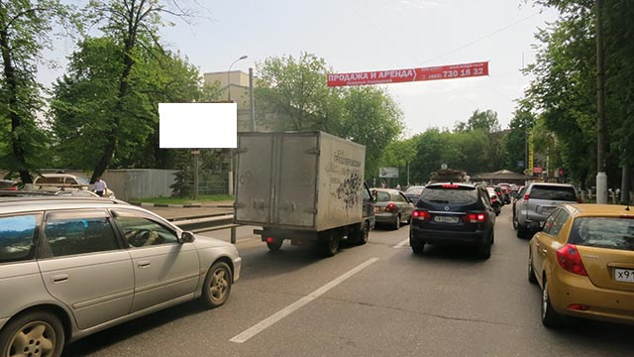 | 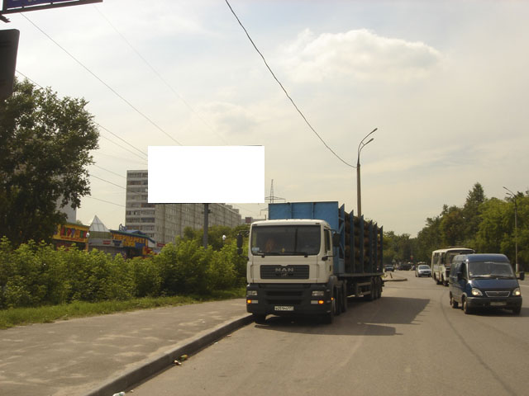 | 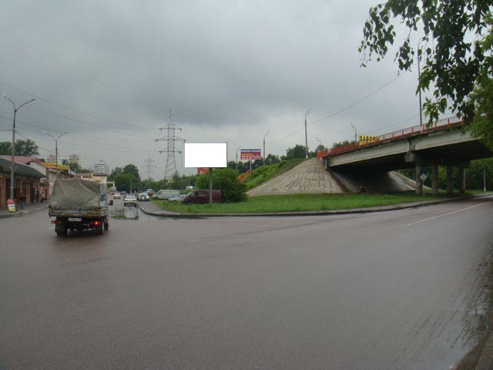

 | № по схеме 153  Московская область, г.о. Люберцы, Егорьевское шоссе,  1 км 130м правая сторона | № по схеме 154  Московская область, г.о. Люберцы, Егорьевское шоссе, 2 км 200м левая сторона | № по схеме 155  Московская область, г.о. Люберцы, Егорьевское шоссе, 3 км 250м правая сторона
Сторона А | 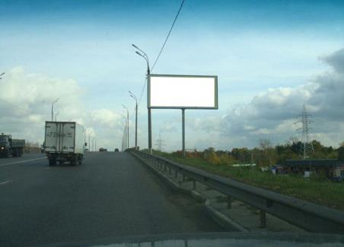 | 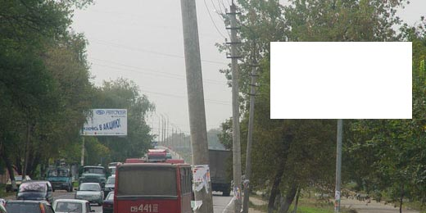 | 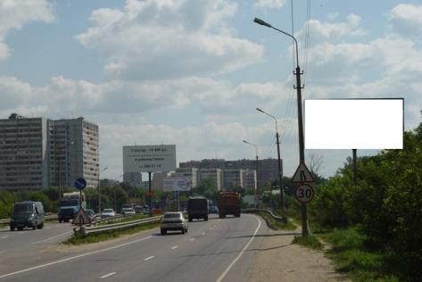
Сторорна Б | 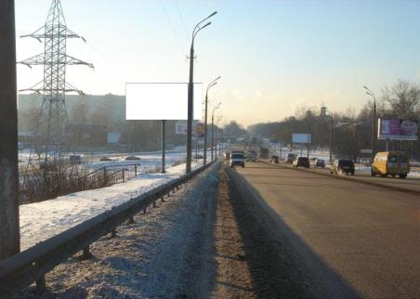 | 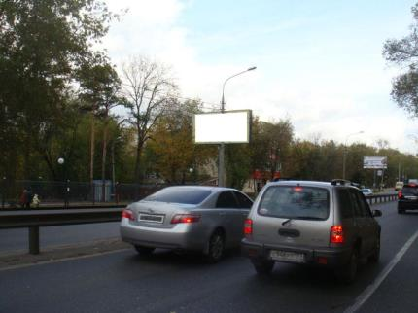 | 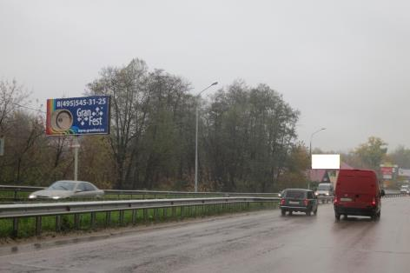

 | № по схеме 156  Московская область, г.о. Люберцы, Автодорога «Москва-Жуковский» (Старорязанское шоссе) 23 км 080м правая сторона | № по схеме 157  Московская область, г.о. Люберцы, Автодорога «Москва-Жуковский» (Старорязанское шоссе) 23 км 090м левая сторона | № по схеме 158  Московская область, г.о. Люберцы, Автодорога «Москва-Жуковский» (Старорязанское шоссе) 23 км 150м правая сторона
Сторона А | 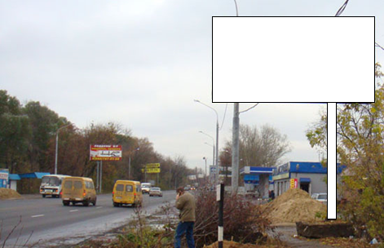 | 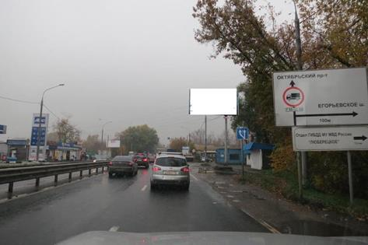 | 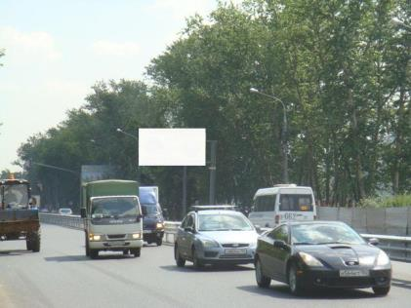
Сторорна Б | 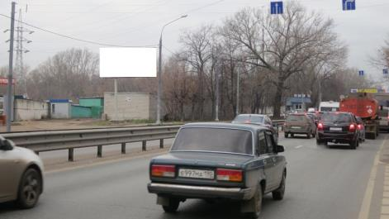 | 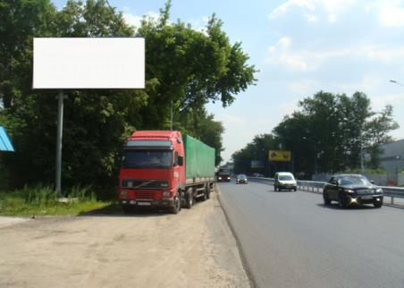 | 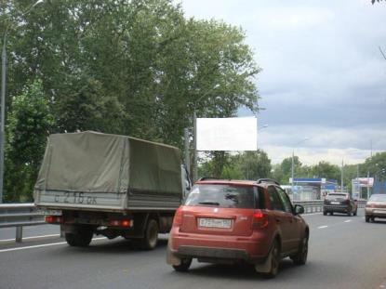

 | № по схеме 159  Московская область, г.о. Люберцы, Автодорога «Москва-Жуковский» 26 км 700м правая сторона | № по схеме 160  Московская область, г.о. Люберцы, Автодорога «Москва-Жуковский» 27 км 450м левая сторона | № по схеме 161  Московская область, г.о. Люберцы, Автодорога «Москва-Жуковский» 28 км 600м правая сторона
Сторона А | 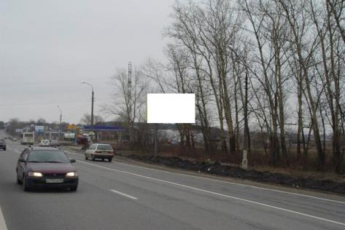 | 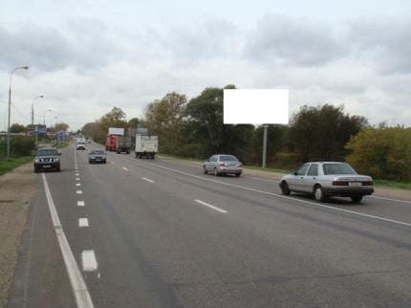 | 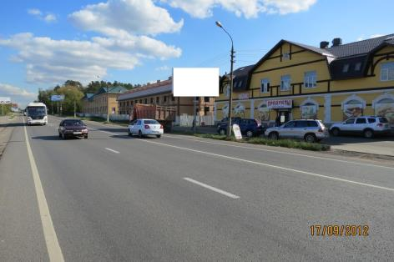
Сторорна Б | 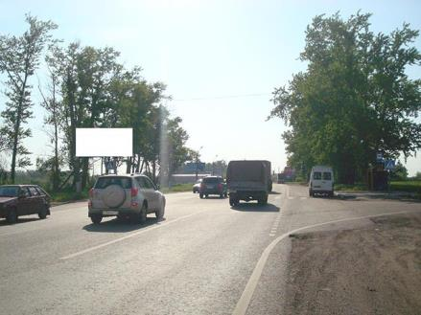 | 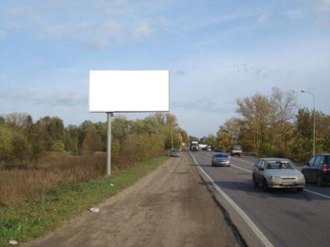 | 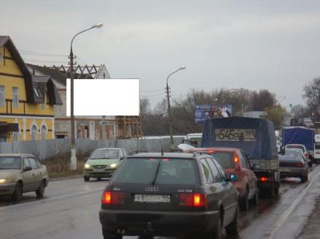

 | № по схеме 162  Московская область, г.о. Люберцы, Автодорога «Москва-Жуковский» 28 км 750м правая сторона | № по схеме 163  Московская область, г.о. Люберцы, Автодорога «Москва-Жуковский» 28 км 900м правая сторона | № по схеме 164  Московская область, г.о. Люберцы, Автодорога «Москва-Жуковский» 29 км 050м правая сторона
Сторона А | 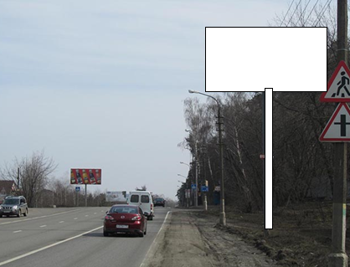 | 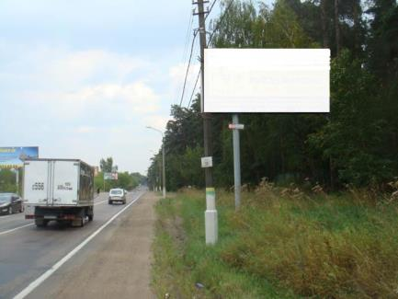 | 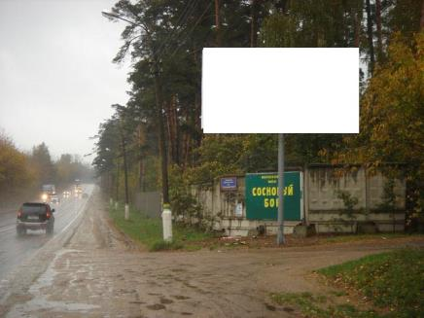
Сторорна Б | 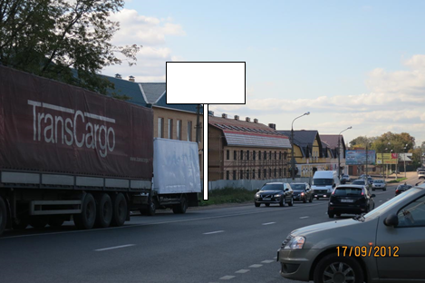 | 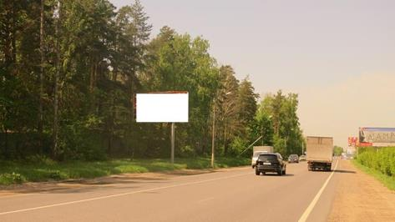 | 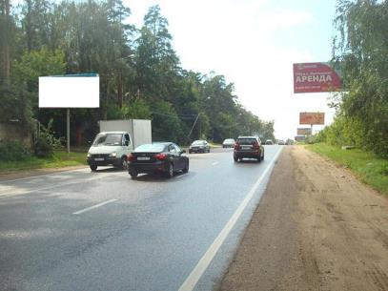

 | № по схеме 168  Московская область, г.о. Люберцы, Автодорога М5 «Урал» 28 км 470м левая сторона | № по схеме 169  Московская область, г.о. Люберцы, Автодорога М5 «Урал» 28 км 750м правая сторона | № по схеме 170  Московская область, г.о. Люберцы, Автодорога М5 «Урал» 29 км 500м левая сторона
Сторона А | 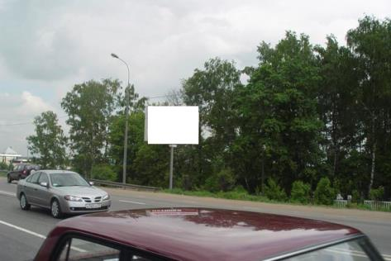 | 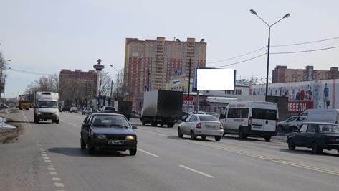 | 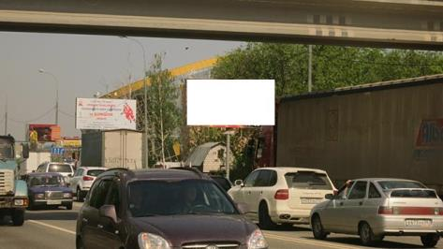
Сторорна Б | 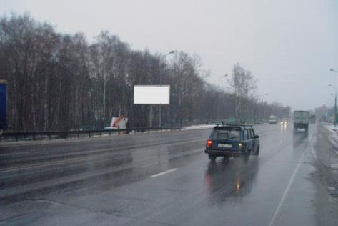 | 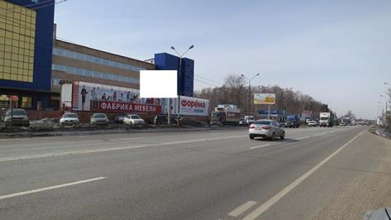 | 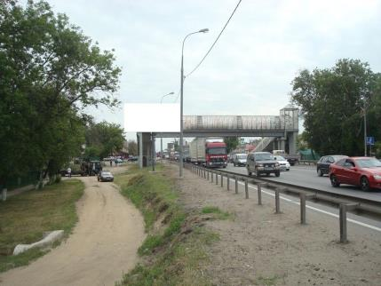

 | № по схеме 171  Московская область, г.о. Люберцы, Автодорога М5 «Урал» 29 км 600м правая сторона | № по схеме 172  Московская область, г.о. Люберцы, Новорязанское шоссе, 22 км 900 м правая сторона | № по схеме 174  Московская область, г.о. Люберцы, Новорязанское шоссе, 28 км 300 м правая сторона
Сторона А | 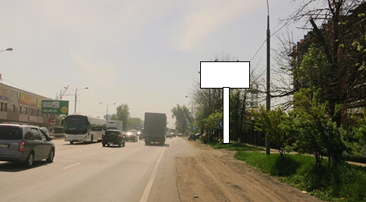 |  | 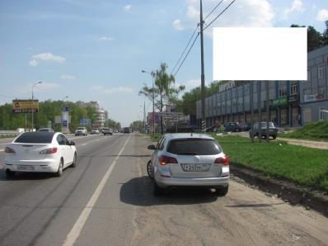
Сторорна Б | 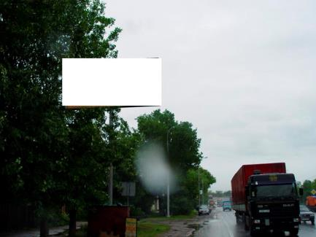 |  | 